实验五 非线性控制系统仿真分析
1.实验目的
（1）熟练掌握饱和、死区和滞环三个不同非线性环节的特性。
（2）掌握饱和、死区和滞环三个非线性环节对系统性能的影响。

2.实验仪器
（1）Matlab7.0软件 一套
（3）PC机 一台

3. 实验原理
依据MATLAB的Simulink建模方法，构建单位负反馈系统，并引入不同非线性环节。

4. 实验步骤
（1）建立饱和、死区和滞环三个不同非线性环节在正弦波输入下的模型
（2）分析饱和、死区和滞环三个不同非线性环节对输入信号的影响。
（3）建立单位负反馈系统模型，分别引入饱和、死区和滞环三个不同非线性环节。
（4）分析饱和、死区和滞环三个不同非线性环节对系统性能的影响。

5. 实验报告内容
1、建立饱和、死区和滞环三个不同非线性环节在正弦波输入下的模型，分析饱和、死区和滞环三个不同非线性环节对输入信号的影响。
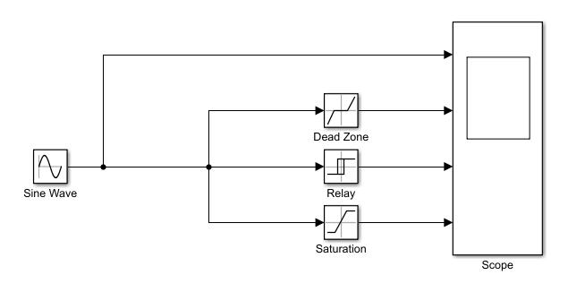
图1.1 饱和、死区和滞环三个不同非线性环节在正弦波输入下的模型框图
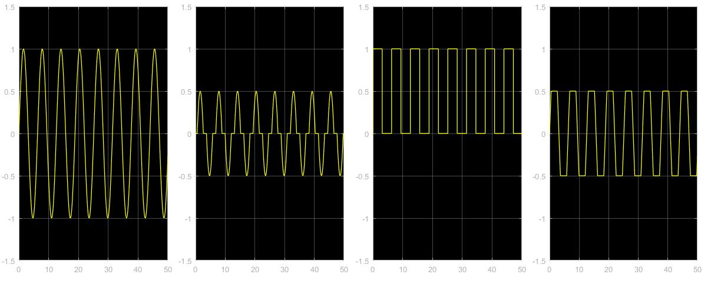
图1.2 模型的输出信号
由上图可得，在正弦波输入下，加入死区、饱和和滞环三个线性环节后的输出曲线。加入死区环节时，当输入信号在零位附近变化时,系统没有输出，当输入信号大于某-数值时才有输出,且与输入呈线性关系；加入饱和环节时，当输入信号超出其线性范围后，输出信号不再随输入信号变化而保持恒定；加入滞环环节后，使得系统的输出信号相位滞后，甚至引起系统的自激振荡。所以应尽量避免或减小。

- 建立单位负反馈系统模型，分别引入饱和、死区和滞环三个不同非线性环节。分析饱和、死区和滞环三个不同非线性环节对系统性能的影响。
控制对象：分子系数自定，分母系数[ 班级后两位，学号个位，学号十位0]
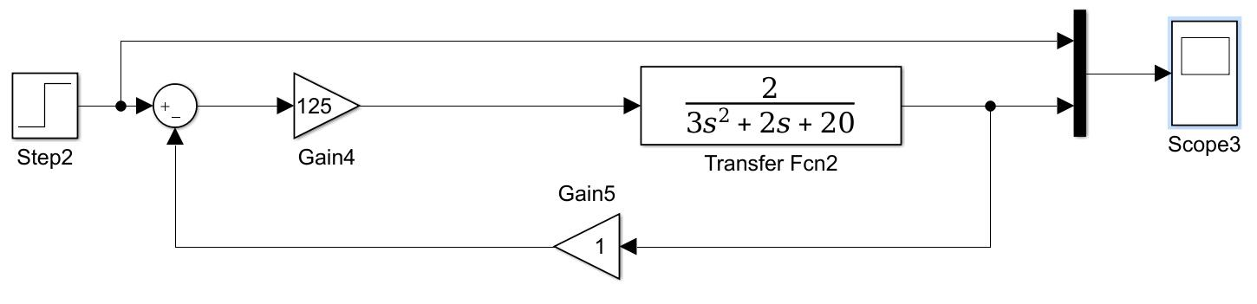
图2.1引入饱和环节的单位负反馈系统：自建引入死区和滞环环节的单位负反馈系统
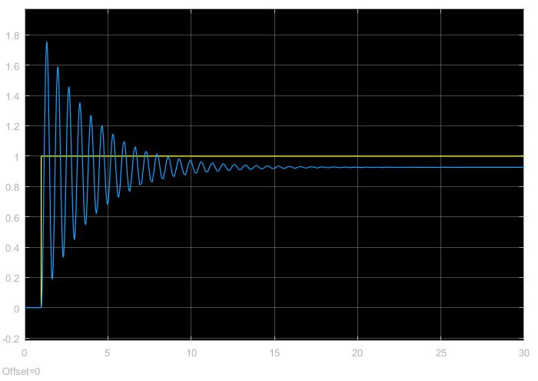
图2.2 单位负反馈系统阶跃响应曲线
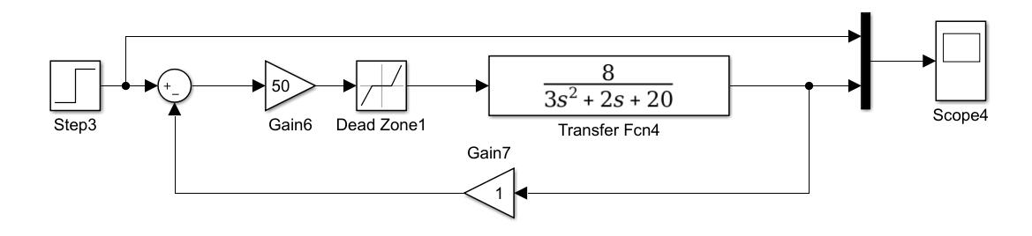
图2.3 引入死区环节单位负反馈系统模型框图

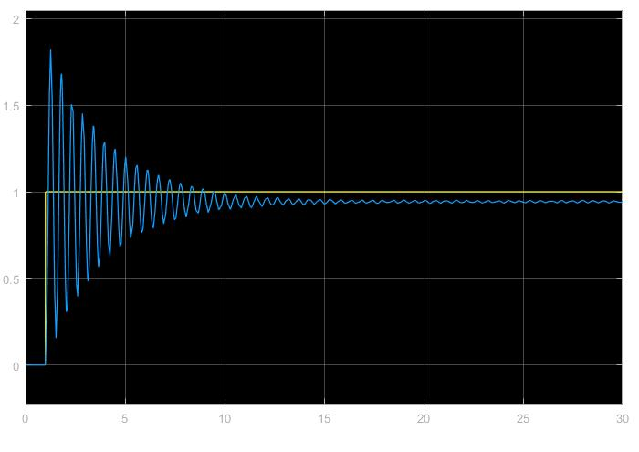

图3.2 引入死区环节单位负反馈系统阶跃响应曲线

对比死区范围不同时系统的阶跃响应，可看出，随着死区范围的增加，系统开始响应阶跃输入信号的时刻也逐渐推迟，这是因为死区环节会将死区内的输入“忽略”，使系统响应变慢。
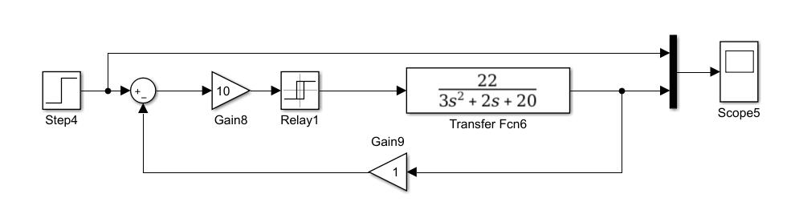

图4.1 引入滞环环节单位负反馈系统模型框图
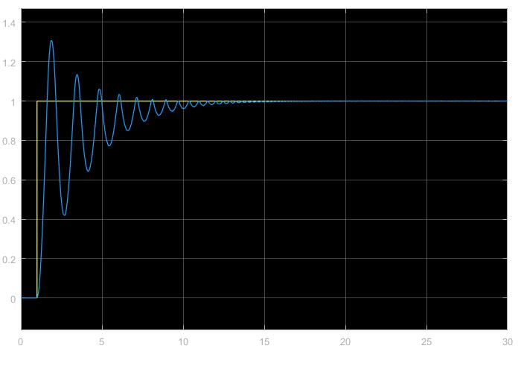
图4.2 引入滞环环节单位负反馈系统阶跃响应曲线

随着滞环宽度的增加，系统振荡加剧，变得越来越不稳定。
结论：对比以上各图，可分析出非线性环节对控制系统稳定性的影响：当系统中存在饱和非线性环节时，响应较慢，但超调减小；死区环节对0附近小范围的输入信号无影响，而当输入超过这个“不灵敏区”后，输出与输入呈现出线性；滞环环节会引起系统的振荡，使系统变得不稳定。

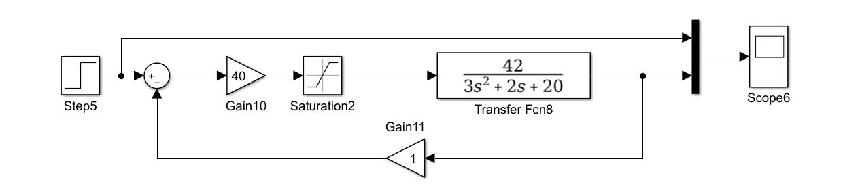

图5.1 引入饱和环节单位负反馈系统模型框图
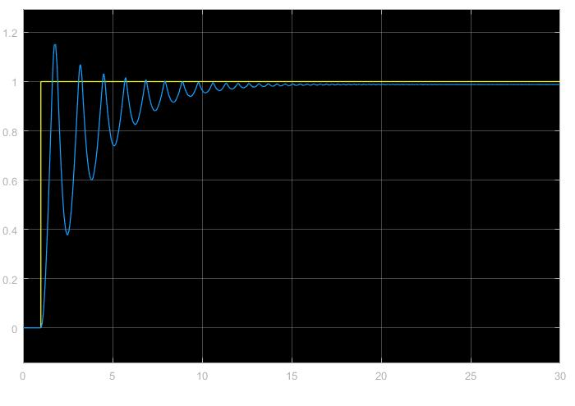
图5.2 引入饱和环节单位负反馈系统阶跃响应曲线
当饱和非线性环节的输出范围较窄时，系统的阶跃响应速度较慢，上升时间长；同时，超调量较小，振荡不明显；随着输出范围的扩大，系统的响应速度加快，上升时间大大减少，同时伴有显著的振荡，这是因为饱和环节会对信号起到限幅作用；限制作用越强，系统的输出越不容易超调，响应也会越慢。

